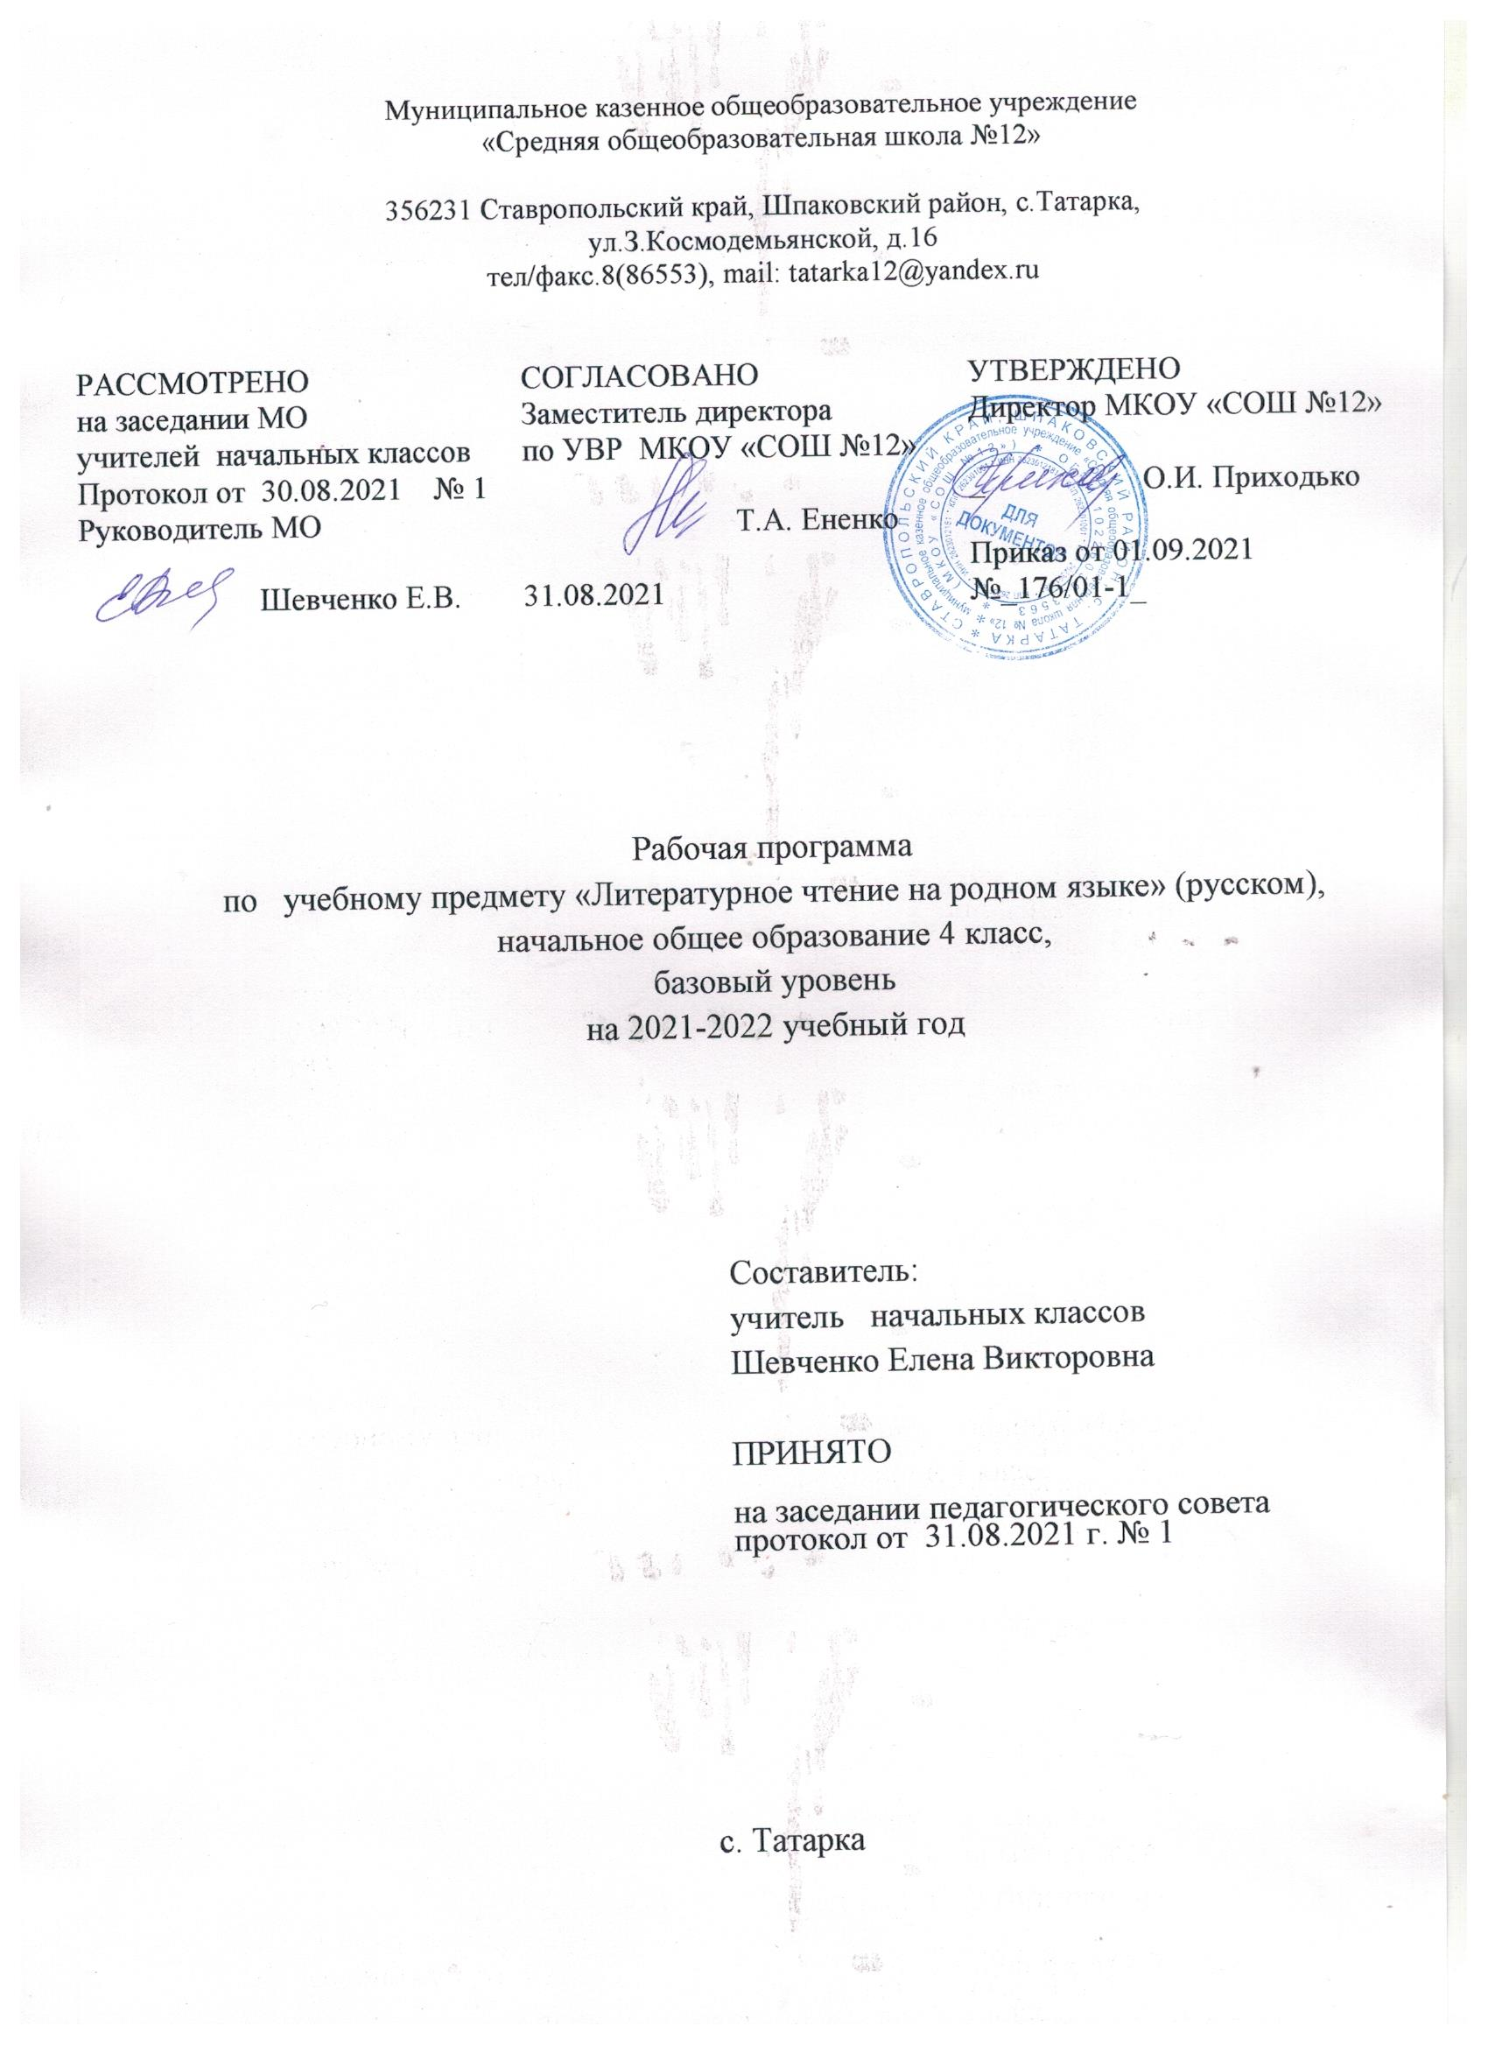

Муниципальное казенное общеобразовательное учреждение
«Средняя общеобразовательная школа №12»

Пояснительная записка
Рабочая учебная программа по литературному чтению на родном языке (русском) 4 класс составлена в соответствии с нормативными документами:
1. Федеральный закон от 29 декабря 2012 г. № 273-ФЗ «Об образовании
в Российской Федерации» (далее – Федеральный закон об образовании); Федеральный закон от 03августа.2018 г. № 317-ФЗ «О внесении изменений в статьи 11 и 14 Федерального закона «Об образовании в Российской Федерации»;
2.Закон Российской Федерации от 25 октября 1991 г. № 1807-1 «О языках народов Российской Федерации» (в редакции Федерального закона № 185-ФЗ);
3.Приказ Министерства образования и науки Российской Федерации
от 6 октября 2009 года № 373 «Об утверждении федерального государственного образовательного стандарта начального общего образования» (в редакции приказа Минобрнауки России от 31 декабря 2015 г. № 1576);
4. Приказ Министерства образования и науки Российской Федерации
от 17 декабря 2010 г. № 1897 «Об утверждении федерального государственного образовательного стандарта основного общего образования» (в редакции приказа Минобрнауки России от 31 декабря 2015 г. № 1577);
5 «Требования к структуре основной общеобразовательной программы начального общего образования». ФГОС начального общего образования. Приказ Министерства образования науки от 06.10.2009 №373;
6.Методические рекомендации для руководящих и педагогических работников образовательных организаций Ставропольского края по организации образовательной деятельности в 2021-2022 учебном году;
7.Требования основной образовательной программы начального общего образования МКОУ «СОШ №12»;
8.Учебный план МКОУ «СОШ №12» на 2021-2022 учебный год.
Планируемые результаты изучения учебного предмета
Личностные результаты: формирование основ российской гражданской идентичности, чувства гордости за свою Родину, российский народ и историю России, осознание своей этнической и национальной принадлежности; формирование ценностей многонационального российского общества; становление гуманистических и демократических; ценностных ориентаций; формирование уважительного отношения к иному мнению, истории и культуре других народов;
Метапредметные результаты:
- овладение способностью принимать и сохранять цели и задачи учебной деятельности, поиска средств её осуществления;
- освоение способов решения проблем творческого и поискового характера;
Муниципальное казенное общеобразовательное учреждение
«Средняя общеобразовательная школа №12»

- формирование умения планировать, контролировать и оценивать учебные действия в соответствии с поставленной задачей и условиями её реализации; определение наиболее эффективных способов достижения результата;
- активное использование речевых средств и средств информационных и коммуникационных технологий для решения коммуникативных и познавательных задач;
- использование различных способов поиска (в справочных источниках и открытом учебном информационном пространстве сети Интернет), сбора, обработки, анализа, организации, передачи и интерпретации информации в соответствии с коммуникативными и познавательными задачами и технологиями учебного предмета, овладение навыками смыслового чтения текстов различных стилей и жанров в соответствии с целями и задачами; осознанное построение речевого высказывания в соответствии с задачами коммуникации и составление текстов в устной и письменной формах;
- овладение логическими действиями сравнения, анализа, синтеза, обобщения, классификации по родовидовым признакам, установления аналогий и причинно-следственных связей, построения рассуждений, отнесения к известным понятиям;
- готовность слушать собеседника и вести диалог; готовность признавать возможность существования различных точек зрения и права каждого иметь свою; изложение своего мнения и аргументация своей точки зрения и оценки событий;
Предметные результаты освоения
К концу обучения в 4 классе ученик достигнет следующих результатов и научится:
- понимать и оценивать духовные ценности, которые несёт в себе художественная литература; объяснять понятия «честность», «отзывчивость», «ответственность», «добро», «зло»;
- понимать значение отечественной литературы как части культуры, сохраняющей и передающей нравственные ценности, традиции, этические нормы общения;
- осознавать себя гражданином России;
- проявлять доброжелательность и отзывчивость к другим людям, уважительное отношение к культуре других народов;
- работать с произведениями, книгами, проектами по темам и разделам индивидуально, в парах и группах, пользуясь коммуникативными универсальными умениями (умением слушать одноклассников и учителя, дискутировать с ними, грамотно выражая свою позицию и при этом уважая мнение и позицию
Муниципальное казенное общеобразовательное учреждение
«Средняя общеобразовательная школа №12»

собеседников);
- пользоваться регулятивными универсальными учебными действиями в организации своей работы с литературными произведениями (понимать учебную задачу, составлять алгоритм учебных действий, выполнять учебные действия, контролировать свои действия, оценивать результат работы).
Ученик научится:
проявлять интерес к чтению, использовать чтение как универсальное умение для работы с любым произведением и любым источником информации, для обогащения читательского опыта;
воспринимать умение читать как инструмент для своего интеллектуального, духовно-нравственного, эстетического развития, способ приобретения знаний и опыта;
пользоваться чтением для решения различных учебных задач и удовлетворения читательского интереса, поиска нужной информации на межпредметном уровне;
пользоваться разными видами чтения (ознакомительным, изучающим, поисковым, просмотровым (выборочным)), осознавать и объяснять выбор
вида и формы чтения для той или иной работы;
отвечать на вопросы и задавать вопросы по тексту, дополнять ответы и подтверждать их цитатами из текста;
понимать и объяснять поступки героев, высказывать своё мнение о них, соотносить с нравственными нормами и определять авторскую позицию;
Ученик получит возможность научиться:
воспринимать художественную литературу как вид искусства;
определять авторскую позицию и высказывать своё отношение к произведениям, героям и их поступкам;
отмечать изменения своего эмоционального состояния в процессе чтения художественного произведения;
формулировать свою мысль в форме монологического высказывания небольшого объёма (повествование, рассуждение, описание) с опорой на авторский текст;
работать с детскими периодическими изданиями (журналы и газеты): находить нужную информацию, знакомиться с современной детской литературой.
Раздел «Литературоведческая пропедевтика»
Ученик научится:
- различать тексты произведений: стихотворный и прозаический, сопоставлять жанры произведений фольклора (сказка, былина, песня, пословица, загадка) по структуре;
- использовать в речи литературоведческие понятия: произведение, тема и главная мысль произведения, диалог, монолог, герой произведения, автор произведения, жанр произведения, автор — герой произведения,
Муниципальное казенное общеобразовательное учреждение
«Средняя общеобразовательная школа №12»

автор-рассказчик, главный и второстепенные герои, положительные и отрицательные герои произведения;
- практически находить в тексте произведения средства выразительности — эпитеты, сравнения, олицетворения, метафоры и объяснять их роль; подбирать к словам синонимы и антонимы, ориентируясь на их контекстное значение.
Ученик получит возможность научиться:
- сравнивать и характеризовать тексты, используя литературоведческие понятия (прозаическая и стихотворная форма, фольклорное и авторское произведение);
- находить в тексте диалоги и монологи героев произведений, описания (пейзажи и портреты героев), повествования и рассуждения;
- различать понятия «произведение», «книга», «периодические издания» (газеты, журналы), использовать их для решения учебных задач.
Раздел «Творческая деятельность»
Ученик научится:
- читать по ролям литературное произведение, инсценировать произведение, моделировать «живые картины» к эпизодам произведения или элементам сюжета (вступление, кульминация, заключение);
- создавать по аналогии произведения разных жанров (загадки, сказки, рассказы, былины);
- выполнять индивидуально, в парах или группах тематические проекты (собирать информацию, оформлять материал по проекту в виде рукописных книг, книг-самоделок; представлять результаты работы на конкурсах, предметных неделях, библиотечных уроках, школьных праздниках);
- писать небольшие сочинения на заданную тему по иллюстрациям или репродукциям картин к произведению; отзывы о произведениях, о героях произведений.
Ученик получит возможность научиться:
- творчески пересказывать текст произведения от имени героя, от лица
- автора, от своего имени;
- сочинять стихотворные тексты по заданным строфам и рифмам;
- пересказывать текст с зачитыванием отдельных эпизодов, читать произведение с рассказыванием и чтением наизусть отдельных эпизодов;
- создавать собственные тексты (повествование — по аналогии; рассуждение — развёрнутый ответ на вопрос; описание — характеристика героя или пейзаж).

Муниципальное казенное общеобразовательное учреждение
«Средняя общеобразовательная школа №12»

Раздел «Чтение: работа с информацией»
Ученик научится:
- находить и выделять главную и второстепенную информацию в тексте произведения;
- прогнозировать содержание книги, исходя из названия (фамилия автора и заголовок) и анализа её структуры (оглавление (содержание), аннотация, титульный лист);
- работать с моделями, таблицами, схемами: сравнивать, дополнять, составлять; использовать моделирование для решения учебных задач;
- использовать информацию из текстов произведений для описания пейзажей, портретов героев;
- пользоваться разными источниками информации, печатными и электронными справочниками (словари, энциклопедии), соответствующими возрасту, сравнивать информацию из разных источников.
Ученик получит возможность научиться:
- находить явную и скрытую (контекстуальную) информацию в тексте;
- находить необходимую информацию о книгах, об авторах книг и произведений в справочниках и энциклопедиях, в том числе электронных;
- сопоставлять информацию, полученную из нескольких источников, выявлять достоверную (противоречивую) информацию.

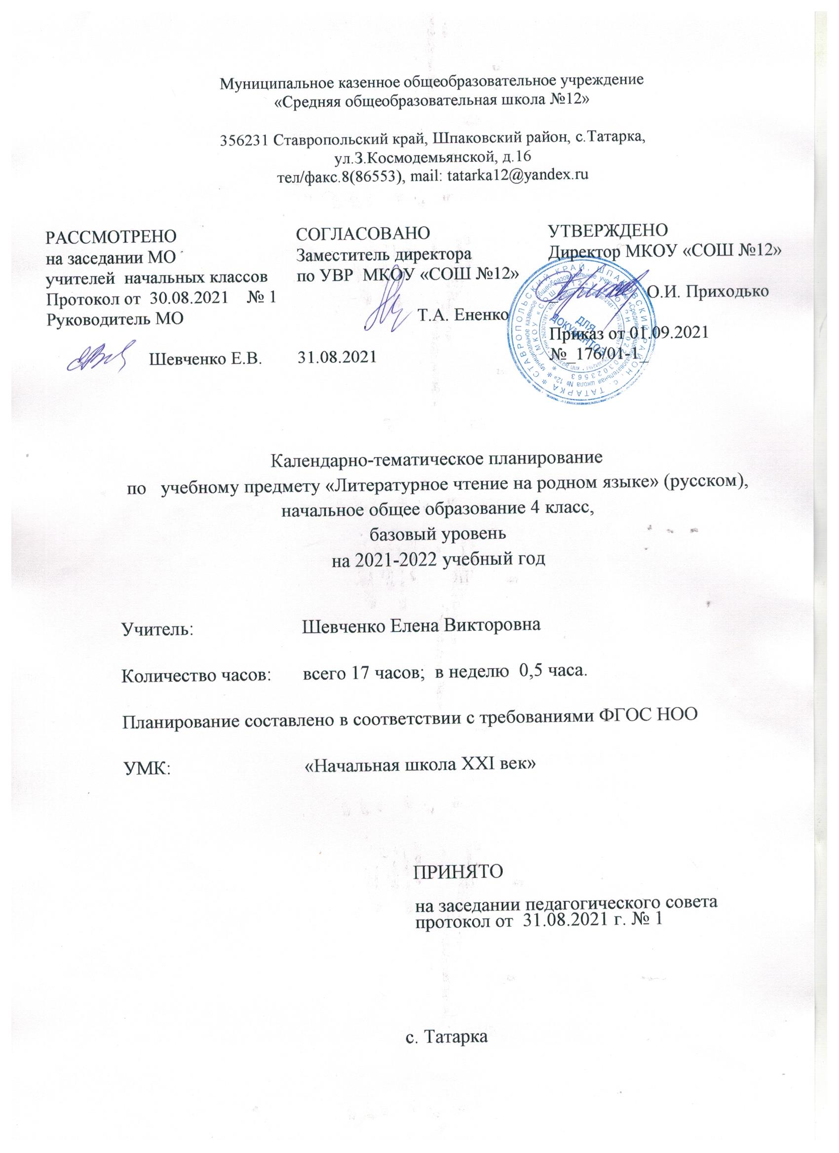

Муниципальное казенное общеобразовательное учреждение
«Средняя общеобразовательная школа №12»
Календарно-тематическое планирование по учебному предмету «Литературное чтение на родном языке» (русском),

№  п/п | Название раздела/темы | Количество  часов в год  раздела/темы | Дата
 |  |  | план | факт
1 | Произведения фольклора. Малые жанры фольклора: загадки, пословицы, поговорки, дразнилки | 1
2 | Произведения фольклора. Народные песни. Героическая песня « Суворов приказывает армии переплыть море» | 1
3 | Произведения фольклора. Русская народная сказка в пересказе А.Н. Афанасьева «Марья Моревна» | 1
4 | Произведения фольклора. Русская народная сказка в пересказе А.Н. Афанасьева «Марья Моревна» | 1
5 | Произведения фольклора  Былина. «Вольга Святославович» | 1
6 | Произведения фольклора  Былина. «Святогор» | 1
7 | Басни. Русские баснописцы.  И.И. Дмитриев «Петух, кот и мышонок»; А.Е. Измайлов «Лестница»; | 1
8 | Басни. Русские баснописцы.  И.А.Крылов: « Крестьянин в беде», «Орёл и соловей» | 1
9 | Контрольная работа  (тест) | 1
10 | Произведения писателей классиков ХIХ века.  А.С. Пушкин «Песнь о вещем Олеге» | 1
11 | Произведения писателей классиков ХIХ века.  А.С. Пушкин «Сказка о золотом петушке» | 1
12 | Произведения писателей классиков ХIХ века.  М.Ю. Лермонтов «Ашик –Кериб», турецкая сказка. | 1
13 | Произведения писателей классиков ХIХ века.  М.Ю. Лермонтов «Ашик –Кериб», турецкая сказка. | 1
14 | Произведения писателей классиков ХIХ века.  В.М.. Гаршин «Сказка о жабе и розе» . | 1
15 | Произведения писателей классиков ХIХ века.  В.М.. Гаршин «Сказка о жабе и розе». | 1
16 | Произведения писателей классиков ХIХ века.  Х.- К. Андерсен «Самое невероятное». | 1
17 | Контрольная работа . | 1

